ДЕПАРТАМЕНТ ОБРАЗОВАНИЯ ГОРОДА МОСКВЫ
ГОСУДАРСТВЕННОЕ БЮДЖЕТНОЕ ОБРАЗОВАТЕЛЬНОЕ УЧРЕЖДЕНИЕ
СРЕДНЕГО ПРОФЕССИОНАЛЬНОГО ОБРАЗОВАНИЯ
ПЕДАГОГИЧЕСКИЙ КОЛЛЕДЖ №6

ПРАКТИЧЕСКИЕ ЗАНЯТИЯ

ДИСЦИПЛИНЫ

«ВОЗРАСТНАЯ АНАТОМИЯ, ФИЗИОЛОГИЯ И ГИГИЕНА»

Составитель, К.П.Н. , преподаватель
дисциплин естественного
цикла О.Ю. Груздева

2013
ПОЯСНИТЕЛЬНАЯ ЗАПИСКА

Дисциплина «Возрастная анатомия, физиология и гигиена» относится к естественно-биологическим наукам, в учебном плане педагогического колледжа она входит в блок общепрофессиональных дисциплин /ОП.03/. Курс практических занятий является обязательным компонентом учебного плана.
Практическое пособие предназначено слушателей курсов переподготовки по специальности: 050144 Дошкольное образование и включает практические работы, варианты текущего, рубежного и итогового контроля. Практические занятия не требуют специального оборудования и могут проходить в форме семинаров.
В пособие включены вопросы для самоконтроля по курсу дисциплины «Возрастная анатомия, физиология и гигиена», так как возможность подготовки по этим вопросам будет способствовать увеличению процента качества знаний студентов по данной дисциплине.
В результате освоения практического курса дисциплины обучающийся должен овладеть следующими умениями:
- применять знания по анатомии, физиологии и гигиене при изучении курса дисциплины и в профессиональной деятельности;
- оценивать факторы внешней среды с точки зрения влияния на функционирование и развитие организма человека в детском озрасте;
- проводить под руководством медицинского работника мероприятия по профилактике заболеваний детей;

В результате освоения дисциплины обучающийся должен изучить:

- основные положения и терминологию анатомии, физиологии и гигиены человека;
- основные закономерности роста и развития организма человека; физиологические характеристики основных процессов жизнедеятельности организма человека;
- влияние процессов физиологического созревания и развития ребенка на его физическую и психическую работоспособность, поведение;
- основы гигиены детей и подростков.

ПРАКТИЧЕСКОЕ ЗАНЯТИЕ № 1. /1 час/

КРОВЬ. ВОЗРАСТНЫЕ ОСОБЕННОСТИ СИСТЕМЫ КРОВИ.

Кровь представляет собой жидкую ткань, состоящую из плазмы и форменных элементов. В свою очередь клеточные элементы крови делятся на эритроциты, лейкоциты и тромбоциты. Каждый вид форменных элементов выполняет ряд свойственных ему функций и имеет особое строение. Всего в организме человека содержится 4,5-6 л крови. На долю плазмы приходится 54% объема крови, а на долю форменных элементов – 46%.
Кровь, циркулирующая в сосудах, входит в понятие системы крови, которая включает еще органы кроветворения, кроверазрушения и аппарат регуляции состава крови. В крови у новорожденного содержание эритроцитов и гемоглобина повышенное. Для новорожденных детей характерно наличие в крови эритроцитов, различных по величине. Отличается также у детей и у взрослых РОЭ.
По содержанию тромбоцитов кровь детей отличается сколько-нибудь значительно от крови взрослых только в период новорожденности, также в данный период тромбоциты имеют различные размеры и функция их не совсем полноценна.
Следует отметить качественное своеобразие белых кровяных телец у детей. Чем меньше возраст ребенка, тем больше его кровь содержит молодых, незрелых форм лейкоцитов. Для лейкоцитов крови детей характерна повышенная их ранимость, самые разнообразные воздействия легко изменяют их форму. Фагоцитарная активность лейкоцитов у детей значительно ниже, чем у взрослых.

ЦЕЛЬ РАБОТЫ: Изучить клетки крови, особенности их строения и функции;
- возрастные особенности форменных элементов крови.

МЕТОДИКА ВЫПОЛНЕНИЯ РАБОТЫ.

1. Пользуясь учебником и записями в тетради, заполните схему:

Состав крови

---------------------------------------- -------------------------------------

------------------ --------------- --------- ---------- ---------

2. Выполнить в рабочих тетрадях задание на повторение свойств, функций и особенностей строения форменных элементов крови. Охарактеризуйте письменно:
- Эритроциты, их особенности, значение РОЭ.
- Лейкоциты, виды, функции. Лейкоцитарная формула.
- Тромбоциты, их характеристика, функции.

3. Выполнить задания для самопроверки знаний:
Составьте в тетрадях таблицу:
Форменные элементы крови человека

Признаки сравнения | Эритроциты | Лейкоциты | Тромбоциты
1.Размеры
2.Форма
3.Количество в 1мм³
4.Продолжительность жизни
5. Функции

ПРАКТИЧЕСКОЕ ЗАНЯТИЕ №2. /1 час/

СЕРДЕЧНО-СОСУДИСТАЯ СИСТЕМА.

Сердечно-сосудистой системе принадлежит в основном транспортная функция, обеспечивающая движение крови по сосудам ко всем органам и тканями организма. Система кровообращения представлена сердцем и отходящими от него сосудами, которые образуют большой и малый круги кровообращения. Кровеносные сосуды представлены артериями, несущими кровь от сердца; венами, по которым кровь течет к сердцу и микроциркуляторным руслом.
У человека, как и у других млекопитающих, большой и малый круги кровообращения полностью разделены, а сердце 4-х камерное. После рождения в малом (легочном) круге кровообращения кровь обогащается О₂.
Малый круг начинается в правом желудочке, откуда выходит легочный ствол, который делится на правую и левую легочные артерии, а последние разветвляются в легких на артерии, переходящие в капилляры. В капиллярных сетях, оплетающих альвеолы, кровь отдает углекислоту и обогащается О₂. Обогащенная О₂ кровь поступает из капилляров в вены, которые соединившись в 4 легочные вены, впадают в левое предсердие, где и заканчивается малый круг кровообращения.
Большой (телесный) круг кровообращения служит для доставки всем органам и тканям питательных веществ и О₂. Начинается в левом желудочке сердца, куда из левого предсердия поступает артериальная кровь. Из левого желудочка выходит аорта, от которой отходят артерии, идущие ко всем органам и тканям тела и разветвляющиеся в их толще вплоть до артериол и капилляров. Протекающая в капиллярах артериальная кровь отдает питательные вещества и О₂ и получает продукты обмена и СО₂, капилляры вливаются в венулы и далее в вены. Вены сливаются в два крупных ствола – верхнюю и нижнюю полые вены, которые впадают в правое предсердие сердца, где и заканчивается большой круг кровообращения.
Сердце человека расположено в грудной полости. Сердце лежит внутри околосердечной сумки – перикарда. Сердце состоит из 2-х предсердий и 2-х желудочков. Сердечная мышца состоит из 3-х слоев: наружного (эпикард), внутреннего (эндокард), среднего (миокард). Правая и левая половины сердца не сообщаются между собой, но правое предсердие и правый желудочек сообщаются между собой так же, как и левое предсердие с левым желудочком. Граница между предсердиями и желудочками называется атриовентрикулярной границей. В ней имеются отверстия, через которые кровь из предсердий поступает в желудочки. Эти отверстия закрыты клапанами: со стороны левого желудочка – двухстворчатый, а со стороны правого – 3-х створчатый. У выхода аорты и легочных артерий из желудков расположены полулунные клапаны.
Клапанный аппарат сердца обеспечивает движение крови в одностороннем направлении из предсердий в желудочки, а из желудочков в сосуды по большому и малому кругам кровообращения. Проводящая система человека представляется 3-мя узлами. Первый из них синусно-предсердный, второй – предсердно-желудочковый, который переходит в пучок Гиса. Пучок Гиса делится на 2 ветви - правую и левую ножки пучка Гиса, которые направляются к мышцам желудочков в виде волокон Пуркинье. Значение проводящей системы заключается в обеспечении согласования деятельности работы предсердий и желудочков.
ЦЕЛЬ РАБОТЫ: Изучить анатомию и физиологию сердечно-сосудистой системы.
ОБОРУДОВАНИЕ: таблицы, учебные и методические пособия.

МЕТОДИКА ВЫПОЛНЕНИЯ РАБОТЫ.
I. Изучить строение и топографию сердца, зарисовать и подписать схему строения сердца:
1. Внешнее строение
2. Камеры сердца
3. Оболочки сердца
4. Клапанный аппарат сердца
5. Проводящая система сердца.

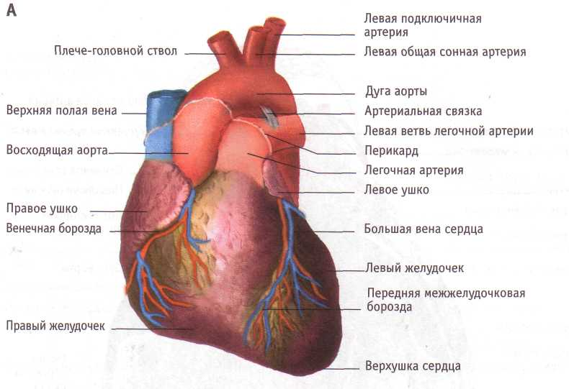

Вид спереди ( грудинно-реберная поверхность).

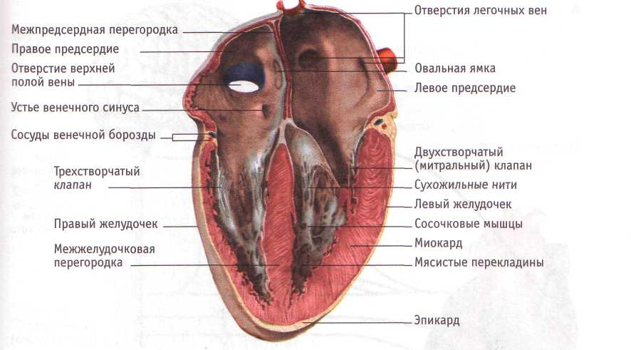
Сердце - продольный разрез.

II. Изучить фазы работы сердца:
  - Заполните таблицу
Фазы сердечного цикла | Длительность фазы( сек) | Перемещение крови | Состояние клапанов  Створч. полулун.
Систола предсердий
Систола желудочков
Диастола сердца

III. ЗАДАНИЯ ДЛЯ САМОКОНТРОЛЯ. Дайте ответ на вопросы.

1. Из какой ткани состоит сердечная мышца?
2. Какова роль околосердечной сумки?
3. Что такое автоматия сердечной мышцы, чем она обусловлена?
4. Почему при сокращении желудочков кровь не возвращается в предсердия?
5. Сравнить толщину стенок всех отделов сердца и сделать из этого выводы.
6. Что такое ЭКГ?

ПРАКТИЧЕСКОЕ ЗАНЯТИЕ № 3. /1 час/

ПИЩЕВАРИТЕЛЬНАЯ СИСТЕМА.

Пищеварение обеспечивает организм веществами, являющимися источником энергии и строительным материалом, необходимым для восстановления клеток тканей и органов.
Пищеварением называют процессы механической и химической обработки пищи, последовательно осуществляющиеся в различных отделах пищеварительного тракта, и всасывание питательных веществ в кровь и лимфу.
Система органов пищеварения представляется пищеварительным каналом и рядом желез, расположенных за его пределами (печень, поджелудочная железа и слюнные железы). Пищеварительный канал начинается ротовой полостью, затем идут глотка, пищевод, желудок, тонкий и толстый кишечник. Его длина у человека составляет 8-10 м, процесс пищеварения в нем может длиться около двух суток.

ЦЕЛЬ РАБОТЫ: Изучить топографию и строение органов пищеварения с учетом возрастных особенностей.
ОБОРУДОВАНИЕ: таблицы "Органы пищеварения", учебные и методические пособия.
МЕТОДИКА ВЫПОЛНЕНИЯ РАБОТЫ.
I. Охарактеризовать значение пищеварения.
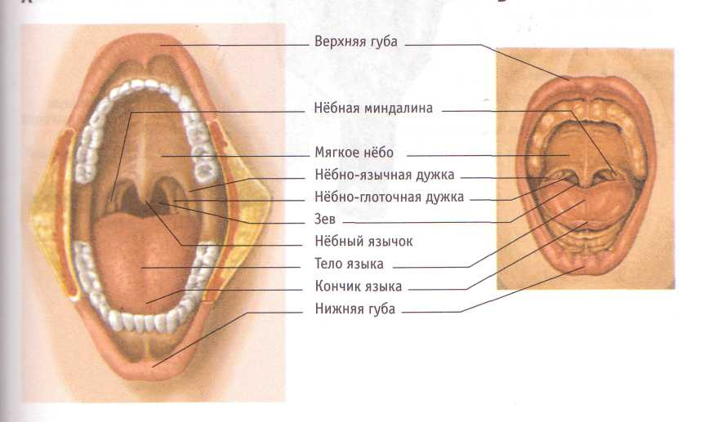
II. Выписать в рабочие тетради строение и общие закономерности функционирования органов пищеварительной системы. Указать отличия полости рта (язык, слюнные железы, зубы, взаимосвязь строения и формы зубов с их функциями); А-взрослого; Б – ребенка.
III. Сделать схему строения зуба человека и подписать его структурные компоненты.

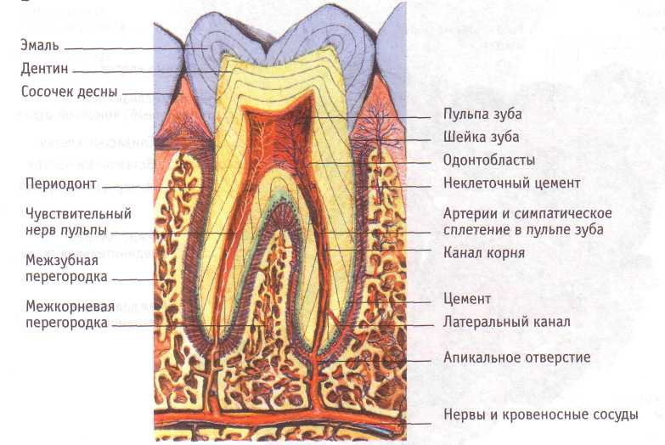

IV. Зарисовать схему строения ворсинок тонкого кишечника.
Схема строения кишечной ворсинки.
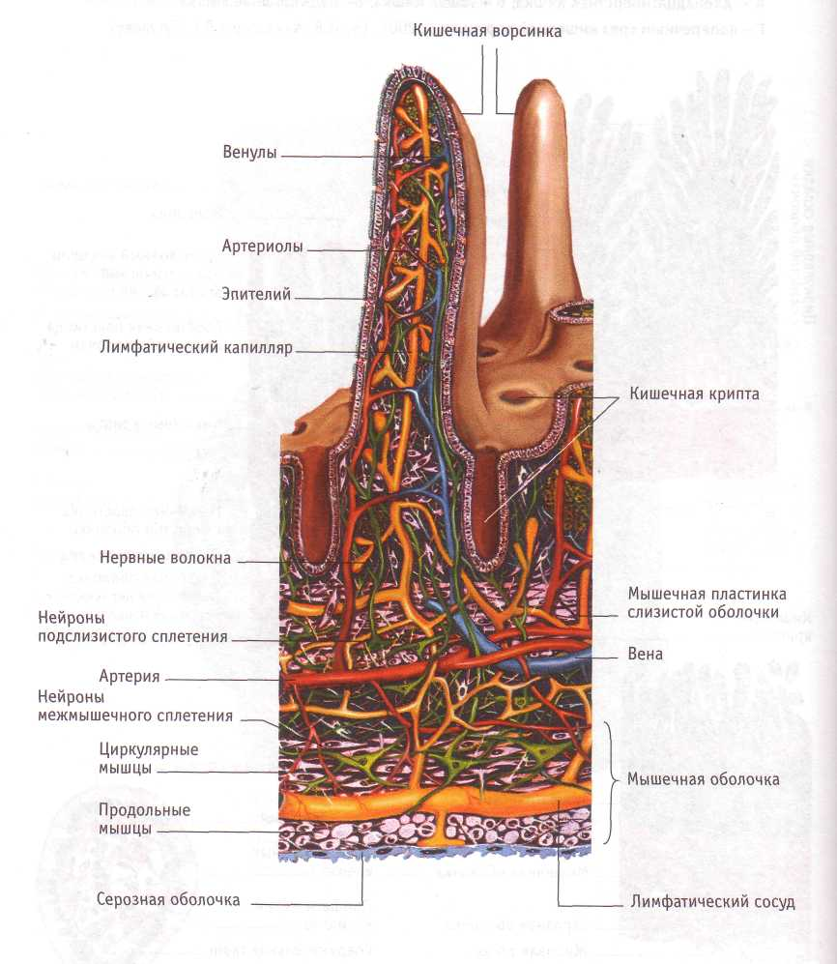
V. Изучить возрастные особенности пищеварения.

ЗАДАНИЯ ДЛЯ САМОКОНТРОЛЯ

Назовите ферменты, входящие в состав желудочного сока. Заполните таблицу:
Ферменты желудочного сока.

Ферменты | Функции

ПРАКТИЧЕСКОЕ ЗАНЯТИЕ № 4. /1 час/

ОРГАНЫ ДЫХАНИЯ.

Дыхание обеспечивает непрерывное снабжение всех органов и тканей тела О₂ и удаление из организма постоянно образующегося в процессе обмена веществ СО₂.
Органы дыхания человека представлены воздухоносными путями, по которым проходит вдыхаемый и выдыхаемый воздух, и легкими, где происходит обмен газов.
Дыхательные пути начинаются носовой полостью, из носовой полости воздух проходит в носоглотку, а затем в гортань. Гортань переходит в трахею, которая делится на 2 бронха, которые входят в правое и левое легкие. Характерными особенностями строения дыхательных путей является наличие хрящевого остова в их стенках, в результате чего стенки дыхательной трубки не спадаются.
В правом и левом легких бронхи древовидно ветвятся на более мелкие бронхи, а затем бронхиолы. Мельчайшие дыхательные бронхиолы разветвляются на альвеолярные ходы, которые заканчиваются альвеолярными мешочками. Альвеолярные ходы и мешочки на стенках имеют выпячивания в виде пузырьков, которые называют альвеолами.

ЦЕЛЬ РАБОТЫ: Изучить расположение и строение органов дыхания с учетом возрастных особенностей.
ОБОРУДОВАНИЕ: таблицы, учебные и методические пособия.

МЕТОДИКА ВЫПОЛНЕНИЯ РАБОТЫ

I. Рассмотреть строение и расположение органов дыхания, сделать схему в рабочих тетрадях:

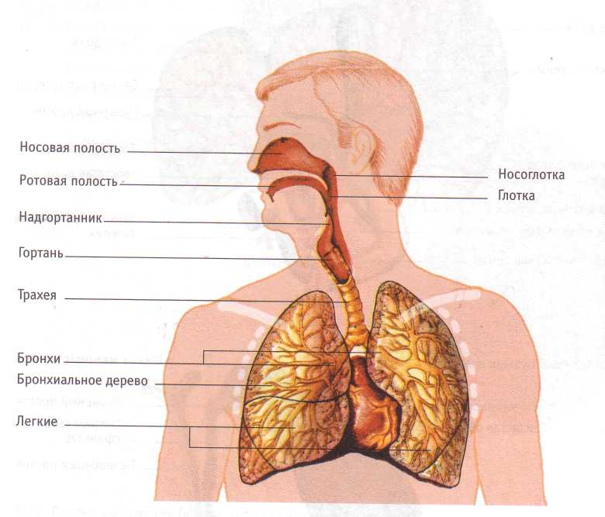

Система органов дыхания.

II. Зарисовать и подписать схему строения легочных пузырьков.

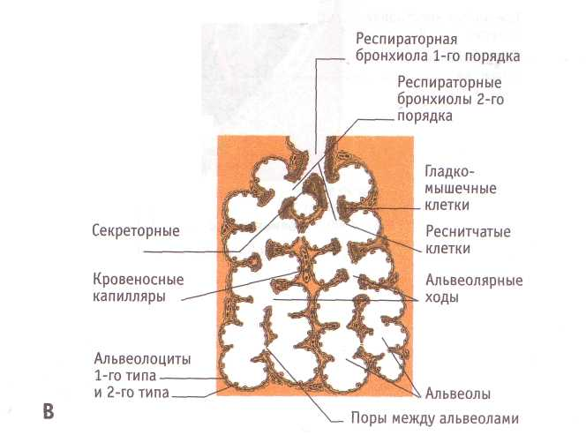

III. Выписать возрастные особенности структуры и функции органов дыхания с учетом возрастной физиологии дыхания, указать значение дыхательной системы в жизнедеятельности организма.

